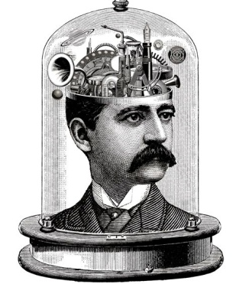
Masterclass
projecten

Schrijfopdracht Phishing mail
Een phishing mail is een e-mail waarin criminelen zich voordoen als een betrouwbare instelling (een bank bijvoorbeeld) en mensen die ze niet kennen zover proberen te krijgen dat ze hun bankgegevens of hun pincode bekendmaken of dat ze bijvoorbeeld geld overmaken naar een rekening in het buitenland.

Probeer zelf een geloofwaardige phishing mail te schrijven. Kiest eerst welk namens bedrijf je zogenaamd een e-mail stuurt. Bedenk welk verzoek je doet en hoe je dat geloofwaardig over kunt laten komen. Zorg tot slot voor keurig taalgebruik.

Een nette e-mail heeft in ieder geval altijd:
- een aanhef (‘Geachte ..’)
- een inleiding (waarom deze mail?)
- een kern (meer uitleg: wat is er aan de hand, hoe nu verder?)
- een afsluiting (‘Ik hoop… Hoogachtend, ..’)

